2017 Haziran ayında kurulan şirket sayısında bir önceki aya göre %3,35 azalış oldu.
- Kurulan şirket sayısında bir önceki aya göre %3,35, kooperatif sayısında %5,43, gerçek kişi ticari işletme sayısında %16,28 azalış olmuştur.
- Kapanan şirket sayısı bir önceki aya göre %28,28, kapanan gerçek kişi ticari işletme sayısı %24,82 kapanan kooperatif sayısı %39,13 oranında artmıştır.
Kapanan şirket sayısında geçen yılın aynı ayına göre %11,03 artış oldu.
- 2017 yılı Haziran ayında, 2016 yılı Haziran ayına göre kurulan şirket sayısında %8,49, kurulan kooperatif sayısında %2,35 artış olup kurulan gerçek kişi ticari işletme sayısında ise %1,03 oranında azalış olmuştur.
- 2017 yılı Haziran ayında kapanan şirket sayısı, 2016 yılının aynı ayına göre %29,26 kapanan gerçek kişi ticari işletme sayısı %11,36 kapanan kooperatif sayısı %4,35 oranında artmıştır.
2017 yılının ilk altı ayında kurulan şirket sayısı, 2016 yılının aynı dönemine göre %1,31 azaldı.
- 2017 yılının ilk altı ayında, geçen yılın aynı dönemine göre kurulan şirket sayısı %1,31 oranında azalmış olup kurulan kooperatif sayısı %6,74 gerçek kişi ticari işletmesi sayısı %10,03 oranında artmıştır.
- Aynı dönem içinde kapanan şirket sayısı %11,03 oranında artmış olup, kapanan kooperatif sayısı %15,23 ve gerçek kişi ticari işletme sayısı %2,01 oranında azalmıştır.
2017 Haziran Ayı Genel Görünümü
İLAN  TÜRÜ | ŞİRKET  TÜRÜ | HAZİRAN 2017 | MAYIS 2017 | Bir Önceki Aya Göre Değişim (%) | HAZİRAN 2016 | Bir Önceki Yılın Aynı Ayına Göre Değişim (%) | OCAK- HAZİRAN  (6 Aylık)
 |  |  |  |  |  |  | 2016 | 2017 | Değişim (%)
Kurulan* | Şirket | 5.952 | 6.158 | -3,35 | 5.486 | 8,49 | 36.782 | 36.299 | -1,31
Kurulan* | Kooperatif | 87 | 92 | -5,43 | 85 | 2,35 | 445 | 475 | 6,74
Kurulan* | Ger.Kişi Tic.İşl. | 3.374 | 4.030 | -16,28 | 3.409 | -1,03 | 23.353 | 25.695 | 10,03
Tasfiye | Şirket | 995 | 713 | 39,55 | 1.146 | -13,18 | 6.480 | 5.416 | -16,42
Tasfiye | Kooperatif | 143 | 76 | 88,16 | 294 | -51,36 | 774 | 437 | -43,54
Kapanan** | Şirket | 1.016 | 792 | 28,28 | 786 | 29,26 | 5.312 | 5.898 | 11,03
Kapanan** | Kooperatif | 96 | 69 | 39,13 | 92 | 4,35 | 663 | 562 | -15,23
Kapanan** | Ger.Kişi Tic.İşl. | 1.569 | 1.257 | 24,82 | 1.409 | 11,36 | 10.064 | 9.862 | -2,01

* Kurulan gerçek kişi ticari işletmesi sayısı adi ortaklıkları da içermektedir.
* * Kapanan gerçek kişi ticari işletmesi sayısı, yapılan tebligatlarla ticari faaliyeti bulunmadığı tespit edilen gerçek kişi ticari işletmesinin kayıtlarının ilgili Ticaret Sicil Müdürlükleri tarafından Ticaret Sicil Yönetmeliğinin 51. maddesine istinaden re’sen silinen işletmelerini kapsamamaktadır. 2017 yılı Haziran ayında 1.285, Ocak-Haziran döneminde 6.392 gerçek kişi ticari işletmesi re’sen kapatılmıştır.

2017 Haziran ayında tüm illerde şirket kuruluşu gerçekleşmiştir.
- 2017 yılı Haziran ayında kurulan toplam 6.039 şirket ve kooperatifin %80,92’si limited şirket, %17,60’ı anonim şirket, %1,44’ü ise kooperatiftir. Şirket ve kooperatiflerin %35,70’i İstanbul, %13,18’i Ankara, %6,46’sı İzmir’de kurulmuştur.
- Bu ay tüm illerde şirket kuruluşu gerçekleşmiştir.

2017 Haziran ayında kurulan şirketlerin sermayelerinin toplamı, bir önceki aya göre %29,09 oranında azaldı.
- 2017 yılı ilk altı ayında toplam 36.774 şirket ve kooperatif kurulmuştur. Bu dönemde kurulan toplam 29,895 limited şirket, toplam sermayenin %47,03’ünü 6.395 anonim şirket ise %52,97’sini oluşturmaktadır. Haziran ayında kurulan şirketlerin sermayelerinin toplamı, Mayıs ayına göre
%29,09 oranında azalmıştır.
2017 Yılında Şirket Türlerine Göre Şirket Kuruluşları
 |  | Şirket Türleri |  |  |  |  | Genel Toplam
 |  | Anonim | Kollektif | Komandit | Limited | Kooperatif | Genel Toplam
NİSAN | Sayı | 1.148 | 4 |  | 5.201 | 94 | 6.447
NİSAN | Sermaye (TL) | 870.224.298 | 170.000 |  | 912.575.050 |  | 1.782.969.348
MAYIS | Sayı | 1.109 | 1 |  | 5.048 | 92 | 6.250
 | Sermaye (TL) | 1.090.367.903 | 1.000 |  | 776.179.000 |  | 1.866.547.903
HAZİRAN | Sayı | 1.063 | 2 |  | 4.887 | 87 | 6.039
HAZİRAN | Sermaye (TL) | 613.448.740 | 70.000 |  | 710.047.250 |  | 1.323.565.990
TOPLAM | Sayı | 6.395 | 9 |  | 29.895 | 475 | 36.774
TOPLAM | Sermaye (TL) | 4.955.761.522 | 391.000 |  | 4.400.053.200 |  | 9.356.205.722

2017 Haziran ayında şirket ve kooperatiflerin 1.803’ü ticaret, 1.092’si inşaat ve 763’ü imalat sektöründe kurulmuştur. 1.047 gerçek kişi ticari işletmesi ise inşaat sektöründe kuruldu.
- 2017 Haziran ayında kurulan toplam şirket ve kooperatiflerin; 1.803’ü toptan ve perakende ticaret, motorlu taşıtların ve motosikletlerin onarımı, 1.092’si inşaat, 763’ü imalat sektöründedir.
- 2017 Haziran ayında kurulan gerçek kişi ticari işletmelerinin; 1.047’si inşaat, 1.041’i toptan ve perakende ticaret, motorlu taşıtların ve motosikletlerin onarımı, 348’i imalat sektöründedir.
- Bu ay kapanan şirket ve kooperatiflerin; 361’i toptan ve perakende ticaret, motorlu taşıtların ve motosikletlerin onarımı, 181’i inşaat, 125’i imalat sektöründedir.
- Bu ay kapanan gerçek kişi ticari işletmelerinin 723’ü toptan ve perakende ticaret, motorlu taşıtların ve motosikletlerin onarımı, 247’si inşaat, 121’i ulaştırma ve depolama sektöründedir.

2017 Haziran ayında kurulan 87 Kooperatifin 34’ü Konut Yapı Kooperatifidir.
- 2017 Haziran ayında kurulan 87 Kooperatifin 34’ü Konut Yapı Kooperatifi, 11’i Tarımsal Kalkınma Kooperatifi, 10’ar adet olmak üzere Motorlu Taşıyıcılar ve İşletme Kooperatifi olarak kurulmuştur.
- 2017 yılının ilk altı ayında kurulan 475 kooperatifin 205’i Konut Yapı Kooperatifi, 62’si Tarımsal Kalkınma Kooperatifi, 46’sı Motorlu Taşıyıcılar Kooperatifi olarak kurulmuştur.
2017 Haziran ayında 462 adet yabancı ortak sermayeli şirket kuruldu.
- 2017 Haziran ayında kurulan 462 yabancı ortak sermayeli şirketin 115’i Suriye, 69’u Türkiye, 38’i İran ortaklı olarak kurulmuştur.

2017 yılı ilk altı ayında;
- Kurulan yabancı ortak sermayeli şirket sayısı 2.838’dir. Bu şirketlerin 966’sı Suriye, 255’i Türkiye, 202’si İran ortaklıdır.
- Kurulan 2.838 yabancı ortak sermayeli şirketin 420’si anonim, 2.418’i limited şirkettir. Bu şirketlerin 327’si Belirli bir mala tahsis edilmemiş mağazalardaki toptan ticaret, 255’i İkamet amaçlı olan veya ikamet amaçlı olmayan binaların inşaatı, 197’si Gayrimenkul acenteleri sektöründe kurulmuştur.
- Kurulan yabancı ortak sermayeli şirketlerin toplam sermayelerinin % 79,97’sini yabancı sermayeli ortak payını oluşturmaktadır.
2017 Yılında Kurulan Yabancı Sermayeli Şirketlerin Genel Görünümü
 |  | Anonim | Limited | Genel Toplam
NİSAN | Sayı | 95 | 491 | 586
NİSAN | Ortak Olunan Şirketlerin Toplam Sermayesi (TL) | 97.470.000 | 76.932.000 | 174.402.000
NİSAN | Ortak Olunan Şirketlerdeki Yabancı Ortak Sermaye Toplamı (TL) | 91.905.050 | 60.388.975 | 152.294.025
NİSAN | Yabancı Ortak Sermaye Oranı (%) | 94,29 | 78,5 | 87,32
MAYIS | Sayı | 95 | 488 | 583
MAYIS | Ortak Olunan Şirketlerin Toplam Sermayesi (TL) | 93.149.200 | 89.135.000 | 182.284.200
MAYIS | Ortak Olunan Şirketlerdeki Yabancı Ortak Sermaye Toplamı (TL) | 77.302.466 | 70.124.475 | 147.426.941
MAYIS | Yabancı Ortak Sermaye Oranı (%) | 82,99 | 78,67 | 80,88
 | Sayı | 82 | 380 | 462
HAZİRAN | Ortak Olunan Şirketlerin Toplam Sermayesi (TL) | 65.822.000 | 63.666.875 | 129.488.875
 | Ortak Olunan Şirketlerdeki Yabancı Ortak Sermaye Toplamı (TL) | 47.204.650 | 51.672.850 | 98.877.500
 | Yabancı Ortak Sermaye Oranı (%) | 71,71 | 81,16 | 76,36
TOPLAM | Sayı | 420 | 2.418 | 2.838
TOPLAM | Ortak Olunan Şirketlerin Toplam Sermayesi (TL) | 372.901.200 | 397.754.400 | 770.655.600
TOPLAM | Ortak Olunan Şirketlerdeki Yabancı Sermaye Toplamı (TL) | 289.044.046 | 327.274.145 | 616.318.191
TOPLAM | Yabancı Sermaye Oranı (%) | 77,51 | 82,28 | 79,97
.

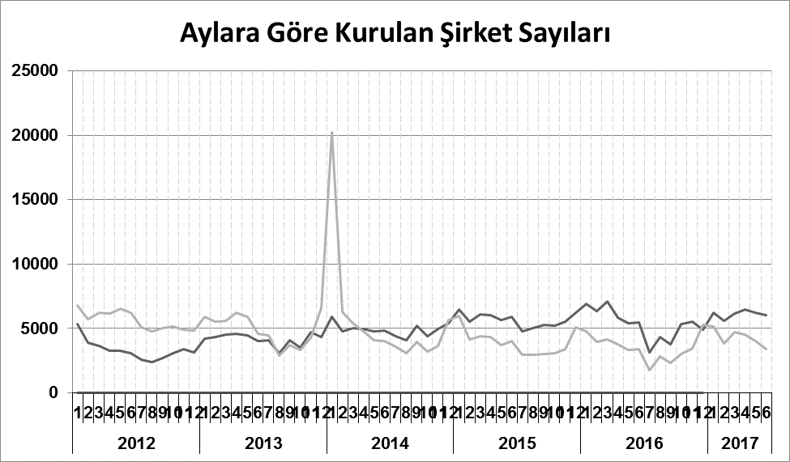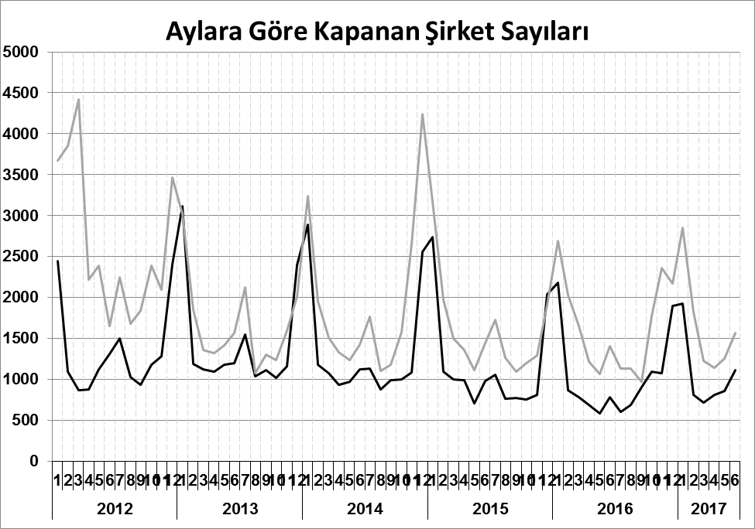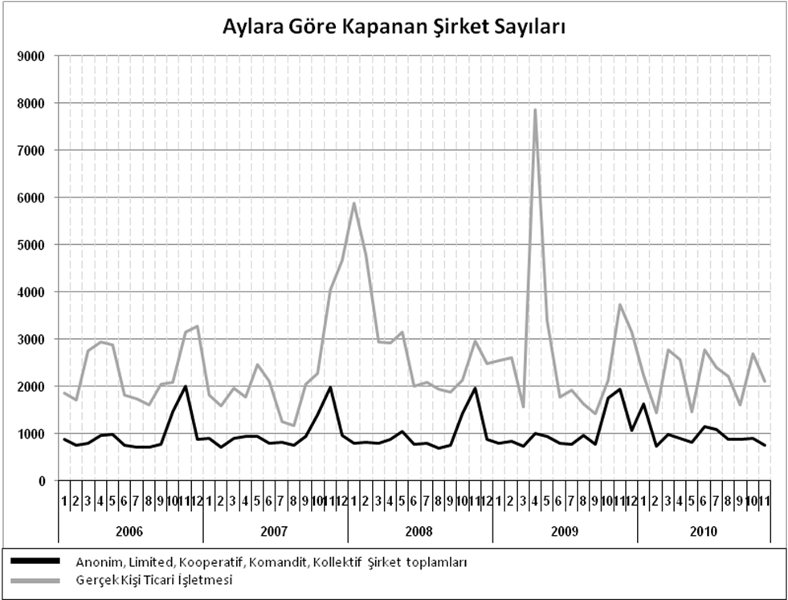
Bir sonraki haber bülteninin yayımlanma tarihi 21 Ağustos 2017’dir.
Ayrıntılı tablo ve grafiklere www.tobb.org.tr/resmi-istatistik adresinden erişebilirsiniz.

